Office卸载

- 下载Office Tool Plus
在网址https://otp.landian.vip/zh-cn/download.html下载office tool修复工具，解压后运行office tool plus.exe
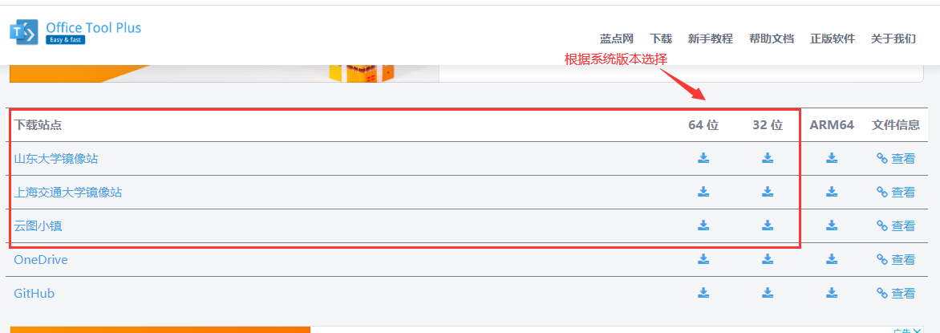
- 下载完成后解压缩然后鼠标双击”Office Tool Plus”启动软件
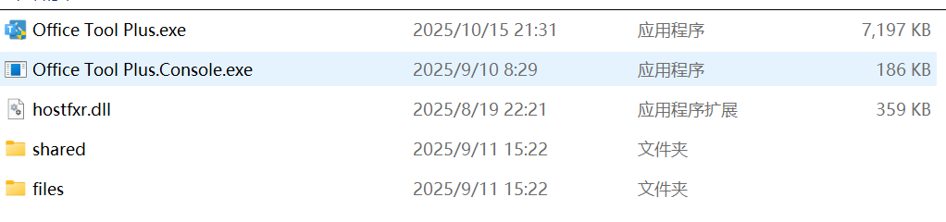
- 点击“工具箱”——“移除”
